2009 IDMT AutoRigging使用手册:
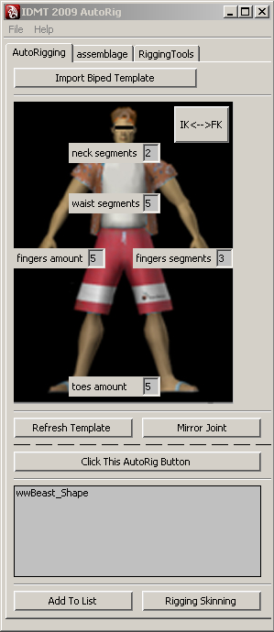

- 导入设置骨骼模板
  - 选择腰部和颈部的分段数目,以及手指和脚趾的数量
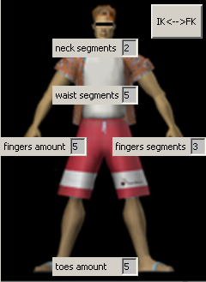
选好以后执行确定，可以重复操作使用，此步操作也可以在初始模板摆好位置后再执行分段

  - 模板摆位:
·通过缩放将模板的大小基本匹配模型
·摆放骨骼位置,要找准基本骨骼位置（只须调整身体骨骼的左半部）：
waist1_refer（分段后就是waist1_jnt，以下雷同）要放在肚脐靠下的位置(大概肚脐与 胯部之间)
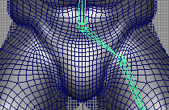

waist2_refer要放在腰部弯曲的位置(胸部靠下一点,要防止胸部弯曲时产生不合理的变形)
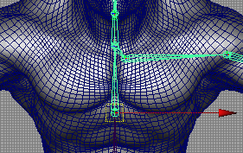
neck1_refer放在颈根部的位置，躯干骨骼要从测视图调整它们的位置
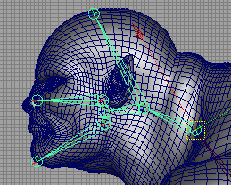
neck2_refer放于头部根部
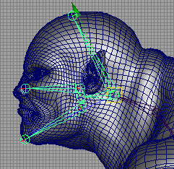
head_jnt放在头颈连接处
orient_jaw_drv在侧视图放在耳垂前方，（有些角色要位置要灵活）
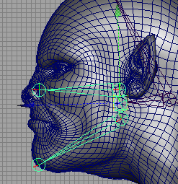
Lf_clavicle1_jnt要放在胸前锁骨的位置
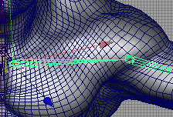
Lf_upArm_drv要放在体侧、肩部弯曲处，大臂的中心轴。
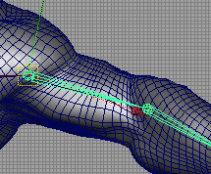
Lf_wrist_drv放在腕关节
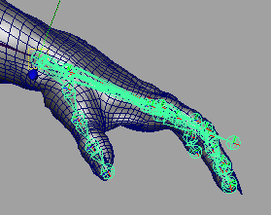
Lf_hand_drv放在手指弯曲关节
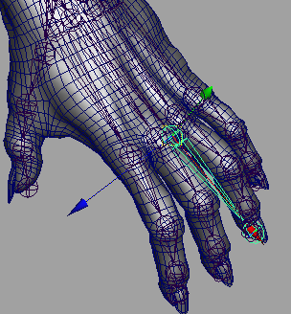

Lf_leg_drv 放在腰际与胯部连线位置
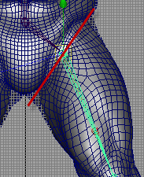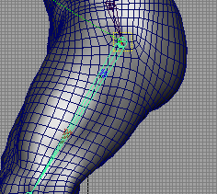
Lf_knee_drv放于膝盖靠前方
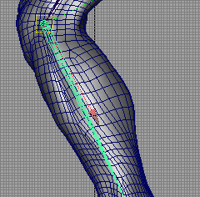
Lf_ankle_drv为脚踝
Lf_heel_drv为脚后跟
Lf_foot_end_drv为脚尖

Lf_foot_inside_refer 和Lf_foot_outside_refer为脚部左右侧翻的旋转中心位置
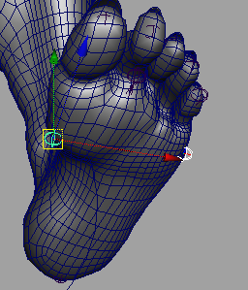

·注意：以下部位的骨骼段需要在同一平面内进行摆位操作
※ Waist（腰部段）
※ Neck（颈部段）
※ Lf_leg_drv -- Lf_ankle_drv （臀部到脚踝）
※ Lf_upArm_drv -- Lf_wrist_drv （前臂到下臂段）
※ 手指段
※ 脚趾段

【操作技巧】
为了让下一跟骨骼能够固定在统一平面内，我们对下一跟骨骼位移的时候可以采用local或者object的移动操作方式，旋转的话采用gimbal或者 local旋转方式

个人建议：移动用local ,旋转采用gimbal模式，因为设计者已经已经把误操作的轴向已经在摆位环节暂时锁定，local 和gimbal就可以清楚观察到锁定情况

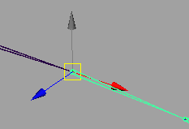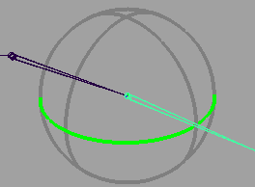

Why??
Local是下一段骨骼处于前一段骨骼的空间，对于下一段骨骼来说，local就是它的相对第一空间，我们锁定的就是在这空间的轴向锁定

【注意事项】
手指与脚趾段的操作，摆位置的时候需要带有一点弧度（如下图）
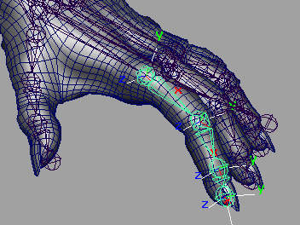

原理：利用头尾两个骨点约束一个locator
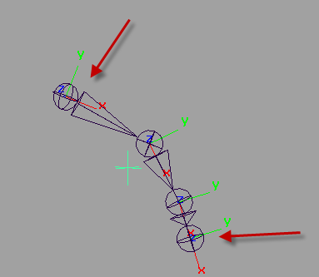

然后利用目标约束让每个骨点朝上的轴向（这里设定为y轴）一致指向locator
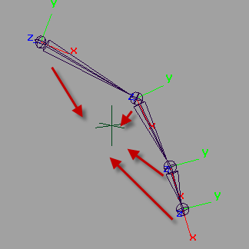

- 摆完位置以后可以镜像骨骼
PS:镜像操作可以无数次操作，如果发现骨骼摆放需要修整，可以重复操作，支持重新镜像
- 自动化生成设置系统
一键通生成绑定系统

- 蒙皮绑定部分
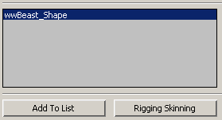
5.1 先选择要绑定蒙皮的物体，然后添加进去列表里面
如果漏选了可以重复添加进去，如果添加多了，可以选择列表里面的元素按delete键删掉
5.2确定后直接按蒙皮按钮

###############################################################################
6.当遇到以下角色的时候…………….
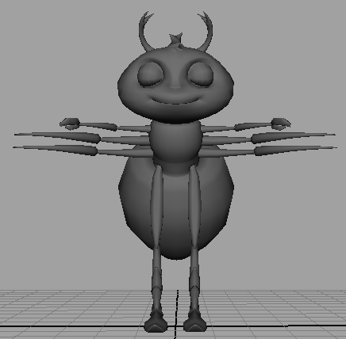
OH,MyGod….咋办 >_< ????!!!
IDMT2009AutoRig拼装部分帮你解决^_^
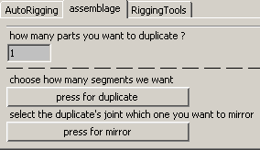

步骤：
6.1 先选择要复制的部分
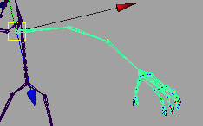

6.2填写复制数量
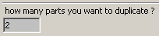

6.3直接按复制按钮
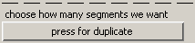
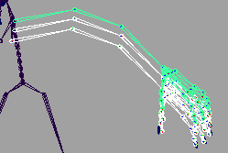

6.4镜像

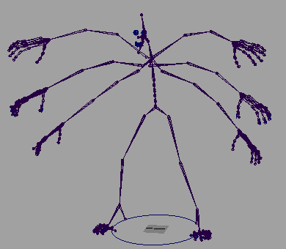

6.5接着按常规生成设置按钮生成设置

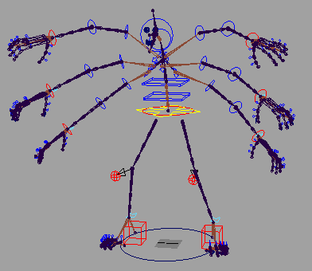

- 调整控制器Shape大小
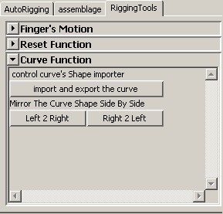
这里提供了两个方便的工具
6.1 控制器外形的导出导入，用于外形雷同的角色
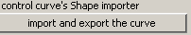
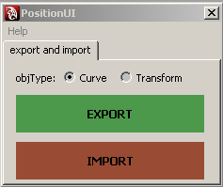

6.2控制器外形镜像，我们只需要调整一边就可以，支持两边互相镜像 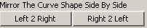

8.附加功能（目前提供手指运动模式添加）
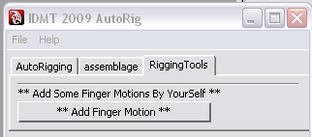

按下按钮弹出菜单：
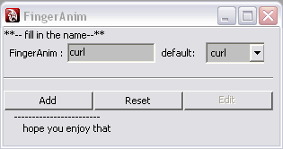

※先摆好手指造型
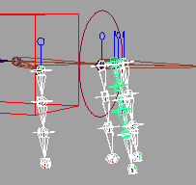

※可以手动添加手指运动状态属性名字

※default预设的一系列常用属性名字
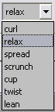
※分别一下用途
↘Add ：添加属性链接手指造型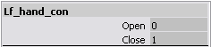
↘如果需要修改，
先按Reset按钮，然后修改手指造型，最后按Edit
Reset 与Edit带顺序关系的，激活Reset后才能使用Edit功能

9.绑定回复功能
9.1 如果发现生成绑定后骨骼位置摆错了，或者模型调整了，我们可以马上从设置生成完成状态回到骨骼摆位状态，并且记录了你当初的摆位而不需要重新操作。
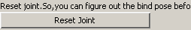

9.2，控制数值全部归零，方便刷蒙皮以后把控制归位
